OCI-koppeling FlexFleet

Voertuigen reserveren via jullie eigen inkoopsysteem
Organisaties willen mobiliteit steeds vaker laten aansluiten op hun bestaande inkoopproces. Daarom biedt Europcar de mogelijkheid om FlexFleet direct te koppelen aan het ERP- of inkoopsysteem van jullie organisatie via een OCI-koppeling.
Met deze koppeling kunnen medewerkers voertuigen reserveren via de eigen inkoopomgeving, zonder een eigen inlog in FlexFleet.
Jullie bepalen zelf wie voertuigen kan reserveren en onder welke voorwaarden. Zo blijft mobiliteit onderdeel van het bestaande inkoop- en autorisatieproces.

Wat is een OCI-koppeling
OCI staat voor Open Catalog Interface. Dit is een standaard manier om een inkoopsysteem te verbinden met een externe leverancier.
Via een OCI-koppeling kan een medewerker vanuit jullie ERP- of inkoopsysteem tijdelijk naar de omgeving van een leverancier gaan om daar een product of dienst te selecteren. Dit wordt ook wel een punch-out genoemd.
De aanvraag blijft onderdeel van jullie bestaande inkoopproces, terwijl jullie organisatie controle houdt over toegang en autorisaties.

Hoe de OCI-koppeling werkt met FlexFleet
Via de OCI-koppeling komen gebruikers vanuit jullie ERP- of inkoopomgeving rechtstreeks in de FlexFleet-bedrijfsomgeving.
Bij het openen van FlexFleet worden automatisch gebruikersgegevens meegestuurd vanuit het ERP- of inkoopsysteem. Op basis hiervan krijgt de gebruiker direct toegang tot de omgeving, zonder aparte login.
Binnen FlexFleet wordt niet gewerkt met persoonlijke accounts, maar met een algemene bedrijfstoegang. De meegestuurde gegevens worden gebruikt om de aanvraag te registreren en te koppelen aan de juiste persoon.
Hierdoor:
- is geen account of wachtwoord nodig
- blijft alle toegang en autorisatie binnen het ERP- of inkoopsysteem
- worden aanvragen gekoppeld aan de juiste gebruiker
Voor een correcte werking van de koppeling zijn minimaal de volgende gegevens nodig:
- e-mailadres van de aanvrager (oci_usermail)
- volledige naam van de aanvrager (oci_userfullname)
- HOOK_URL voor terugkoppeling naar het ERP- of inkoopsysteem
Aanvullende gegevens, zoals een inkoopnummer of kostenplaats, kunnen in overleg worden meegestuurd.

Proces van aanvraag tot bevestiging
De werking van de koppeling is als volgt:
- Een medewerker start in het eigen ERP- of inkoopsysteem.
- Via een punch-out link wordt de gebruiker doorgestuurd naar de FlexFleet-omgeving.
- Cebruikersgegevens worden automatisch meegestuurd.
- De medewerker selecteert een voertuig en de gewenste huurperiode.
- De aanvraag wordt geregistreerd in FlexFleet.
- Via de HOOK_URL wordt de aanvraag teruggestuurd naar het ERP- of inkoopsysteem.
- De operationsafdeling van Europcar verwerkt de aanvraag en plant de reservering in.
- De bevestiging wordt per e-mail naar de aanvrager gestuurd en de reservering is definitief.
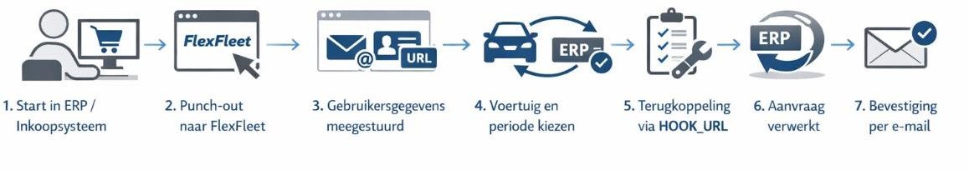

Implementatie van de koppeling
De implementatie van een OCI-koppeling is doorgaans eenvoudig.
Tijdens de implementatie werken een developer van Europcar en een developer van het ERP- of inkoopsysteem samen aan het inrichten van de punch-out link, de HOOK_URL en de benodigde velden.
Voor het opzetten en configureren van de koppeling worden eenmalige implementatiekosten in rekening gebracht.

De voordelen van deze koppeling
Een koppeling tussen jullie inkoopsysteem en FlexFleet biedt meerdere voordelen:

Voertuigen reserveren vanuit de vertrouwde werkomgeving
Medewerkers kunnen voertuigen aanvragen vanuit het ERP- of inkoopsysteem dat zij dagelijks gebruiken.

Toegangsbeheer blijft volledig in eigen hand
Jullie organisatie bepaalt zelf welke medewerkers toegang hebben tot FlexFleet via het bestaande autorisatiebeheer.

Mobiliteit geïntegreerd in het bestaande inkoopproces
Aanvragen voor voertuigen lopen via dezelfde structuur als andere inkopen, inclusief referenties en goedkeuringsstappen.

Eén centrale plek voor mobiliteitsaanvragen
Alle aanvragen worden via het inkoopsysteem gestart en beheerd, wat zorgt voor meer overzicht en een eenduidig proces.

